توصية علميةACADEMIC RECOMMENDATION
اسم الطالب : |  |  |  |  |  |  |  |  |  |  |  |  |  | Name of Student :
الكلية : | كلية إدارة الأعمال |  |  |  |  |  |  | College of Business Administration (CBA) |  |  |  |  |  |  |  | College :
التخصص : |  |  |  |  |  |  |  |  |  |  |  |  |  |  | Department :
سنة التخرج : |  |  |  | التقدير : |  |  |  |  |  | Grade: | 2018/2019 BD |  | Year of Graduation :
الدراسات التي ترغب في مواصلتها : |  |  |  |  |  |  |  |  | ( Master / PH.D) |  |  | Studies student wishes to pursue :
يتفضل الأستاذ الموصي بوضع علامة في الخانة التي يرى أن الطالب يستحقها.
The Recommender is Kindly asked to put a tick in the box he believes the student deserves.

النشاط | متفوق  Superior | فوق المتوسط  Above average | متوسط  Average | تحت المتوسط  Below the average | معلوماتي غير كافية  Inadequate  Knowledge | ACTIVITY ABILITY
درجة التحصيل العلمي |  |  |  |  |  | Academic ability
القدرة على التعبير عن الأفكار |  |  |  |  |  | Ability to express ideas
المقدرة على المبادرة واستحداث الأفكار |  |  |  |  |  | Initiative & Motivation
المقدرة النقدية |  |  |  |  |  | Critical Thinking
المقدرة على تقبل النقد والاستفادة منه |  |  |  |  |  | Ability to accept & utilize criticism
المقدرة على ترتيب الأفكار ووضع خطة بحث |  |  |  |  |  | Ability to Plan & execute research
المقدرة على تحمل المسؤولية |  |  |  |  |  | Ability to assume responsibility
تمكن الطالب من مهارات البحث |  |  |  |  |  | Command of research technique
إتقانه اللغة الأجنبية |  |  |  |  |  | Command of foreign Languages

اسم الموصي : |  |  | Recommender's Name:
الدرجة العلمية : أستاذ / Professor أستاذ مشارك / Associate Prof. أستاذ مساعد / Assistant Prof. Academic Position:
توقيعه : ……………..…… | حرر في : / / 1441 هـ | Issued on : / / 2020 BD | Signature : ………......…..
نصادق على توقيع الموصي: We approve the signature of the recommender

كلية إدارة الأعمال
مدير مكتب العميد
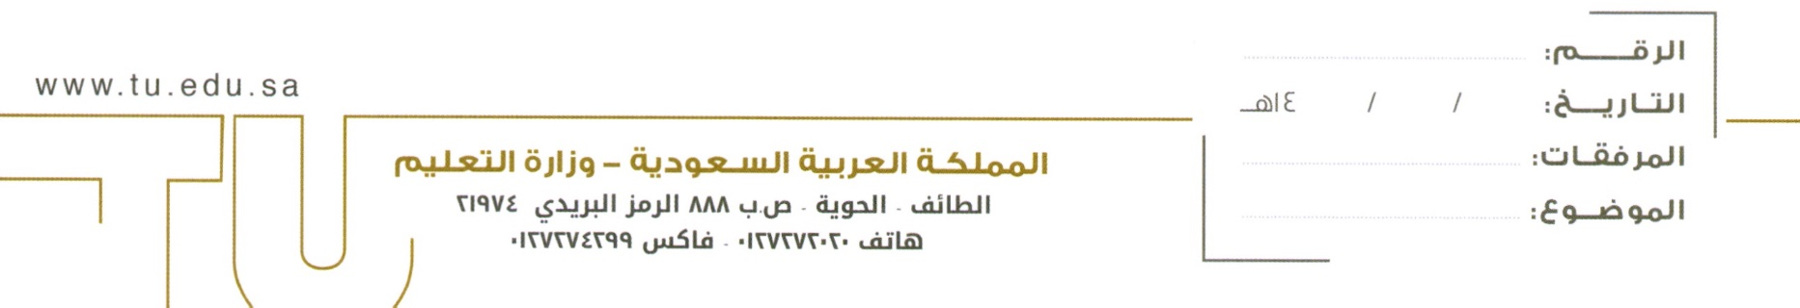
College of Business Administration (CBA) Dean Office
الختم الرسمي Official Stamp

